KERTAS CADANGAN UNTUK PERTIMBANGAN
LEMBAGA PENGURUSAN MPC (BOM MAKLUMAN)

TAJUK  Keterangan: Tajuk Projek/ Cadangan | Pelantikan Tenaga Pakar Antarabangsa Bagi Program Pembangunan Kapasiti Behavioural Insights 2023 - 2025
TARIKH/ GARIS MASA  Keterangan: Jadual mula dan akhir pelaksanaan projek/ cadangan | Mei 2023 – Disember 2025
TUJUAN & LATAR BELAKANG  Keterangan: Tujuan dan penerangan ringkas mengenai projek | TUJUAN  Tujuan BOM MAKLUMAN ini adalah untuk memaklumkan pihak pengurusan BOM bahawa:  - Pelantikan Tenaga Pakar Antarabangsa Bagi Program Pembangunan Kapasiti Behavioural Insights bagi syarikat Think Test Do Group Ltd (TTDG) selama tempoh 3 tahun (2023-2025) telah diluluskan pada 10 April 2023 oleh pihak Kementerian Kewangan Malaysia (MOF) melalui proses permohonan Electronic Government Procurement Application (EGPA) dengan jumlah pembayaran yang diluluskan adalah sebanyak RM3,765,500.00 (tidak termasuk cukai-cukai yang disyaratkan). (Lampiran 1)  - Mesyuarat Jawatankuasa Runding Harga (JRH) telah diadakan bersama pihak syarikat Think Test Do Group Ltd (TTDG) pada 19 April 2023 dan harga selepas rundingan adalah sebanyak RM3,765,000.00  - Penambahan perolehan sebanyak RM301,200 bagi tujuan pembayaran cukai pegangan sebanyak 8% yang menjadikan jumlah keseluruhan perolehan bagi lantikan Tenaga Pakar Antarabangsa Bagi Program Pembangunan Kapasiti Behavioural Insights adalah sebanyak RM4,066,200.00 (Lampiran 2)  Nota: Cukai Pegangan ialah satu amaun yang dipegang oleh pembayar terhadap pendapatan yang diterima oleh penerima bukan pemastautin (individu/badan selain individu) dan dibayar kepada Lembaga Hasil Dalam Negeri Malaysia.  LATAR BELAKANG  - MPC telah diberi mandat dalam Rancangan Malaysia Ke-12 (RMK12) kepada aplikasi Behavioural Insights dalam sektor awam yang akan diperkenalkan melalui beberapa inisiatif bagi mewujudkan kesedaran terhadap BI.  - Bagi mencapai sasaran tersebut, MPC telah melaksanakan beberapa program Behavioural Insights, antaranya adalah Persidangan Nasional BI, Forum BI, Kajian Kes dan Projek inisiatif BI yang melibatkan Kementerian dan Agensi, serta Webinar BI bagi mewujudkan kesedaran berkaitan Behavioural Insights.  - Walaubagaimanapun, terdapat keperluan untuk meningkatkan pengetahuan dan kefahaman dalam pelaksanaan Projek Behaviouraul Insights.  - Tenaga pakar antarabangsa diperlukan kerana BI adalah subjek baru di Malaysia dan tenaga pakar antarabangsa yang mempunyai pengalaman dan kelayakan diperlukan bagi mencapai objektif yang ditetapkan.  - Perlaksanaan projek akan dijalankan secara berfasa dari tahun 2023 sehingga tahun 2025.
JUSTIFIKASI  Keterangan: Penjelasan yang menyokong kepada pelaksanaan projek/ cadangan | Penggunaan kaedah BI dalam penggubalan polisi awam telah banyak digunapakai di seluruh dunia di mana melalui kaedah ini terbukti dapat mencapai kadar pematuhan peraturan yang tinggi, mudah diterima rakyat, dapat mengurangkan beban peraturan di samping mengurangkan kos operasi kerajaan.
KAEDAH PELAKSANAAN  Keterangan: Kaedah yang perlu dilakukan bagi melaksanakan projek | Perlantikan Pembekal Perkhidmatan Dan Tenaga Pakar Antarabangsa
STAKEHOLDERS/ PIHAK BERKEPENTINGAN  Keterangan: Pihak atau kumpulan yang menerima kesan positif mahupun negatif daripada projek yang dijalankan | - Kementerian dan Agensi Kerajaan  - Kerajaan Negeri dan Pihak Berkuasa Tempatan (PBT)
JANGKAAN HASIL/ OUTCOME  Keterangan: Apa yang MPC perlu capai/ faedah-faedah jangka pendek dan jangka panjang hasil dari intervensi projek/ cadangan | - Mewujudkan tenaga pakar tempatan BI daripada kementerian dan agensi kerajaan.  - 25% daripada jumlah kementerian menggunapakai pendekatan Behavioural Insights.
JANGKAAN OUTPUT  Keterangan:Output ketara dan tidak ketara yang dihasilkan daripada aktiviti projek/ cadangan. | Output yang dijangkakan ialah:  - Modul latihan BI Advance Pengamal  - Program Kapasiti BI Pemimpin  - Program Kapasiti BI Bakat  - Program Kapasiti BI Pengamal  - Khidmat nasihat bagi laporan projek BI
KUMPULAN SASAR  Keterangan: Individu/ kumpulan yang menerima faedah daripada projek/ cadangan | - Kementerian dan Agensi Kerajaan  - Kerajaan Negeri dan Pihak Berkuasa Tempatan (PBT)
SUMBER BAJET/ KOS  Keterangan: Sumber bajet / jumlah kos yang terlibat. | RM4,066,200.00 (Termasuk Cukai Pegangan 8%) (Tahun 2023- 2025)  Menggunapakai Bajet Pembangunan  (Bajet RMK-12 BEHAVIOURAL INSIGHTS (BI 2.0))  Pembayaran 2023 – RM 1,425,060.00  Pembayaran 2024 – RM 1,406,700.00  Pembayaran 2025 – RM 1,234,440.00
HASIL (RM) - SEKIRANYA ADA  Keterangan: Pendapatan yang diterima daripada projek | N/A
SYOR  Keterangan: Keputusan yang diperlukan daripada Lembaga Pengurusan MPC | Kelulusan lembaga pengurusan dipohon untuk melantik pembekal dalam penggubalan dasar dan peraturan di kementerian, agensi kerajaan, kerajaan negeri dan PBT menerusi pelantikan tenaga pakar antarabangsa bagi program pembangunan kapasiti behavioural insights bagi tahun 2023-2025 dengan menggunakan bajet pembangunan sebanyak RM4,066,200.00 (Termasuk Cukai Pegangan 8%)
UNIT/ BAHAGIAN | Seksyen Daya Saing Negara/ PCD

**Sila lampirkan maklumat-maklumat lain yang berkaitan sekiranya perlu.
(Contoh: Agenda program, perincian kos, pelan risiko, gambar rajah, lakaran pelan, senarai nama, carta Gantt, dll.)

Hanya untuk permohonan yang menggunakan Bajet Pembangunan dari Unit/Bahagian lain.
Kolum ini boleh diabaikan sekiranya tidak berkaitan.
DISOKONG OLEH:

NAMA PEGAWAI PENJAGA BAJET PEMBANGUNAN
Jawatan:
Nama Bajet:
Tarikh:

**Wajib diisi | **Wajib diisi | Permohonan memadai disemak sehingga peringkat Penyelia. Kolum ini boleh diabaikan sekiranya tidak berkaitan
DISEDIAKAN OLEH:    SHANTHINI TAMADORAM  Penolong Pengurus  10 Mei 2023 | DISEMAK OLEH:    NORHASIMAH  IBRAHIM  Timbalan Pengarah  10 Mei 2023 | DISAHKAN OLEH:  MOHAMMED ALAMIN  REHAN  Pengarah  10 Mei 2023

Lampiran 1

SURAT KELULUSAN ELECTRONIC GOVERNMENT PROCUREMENT APPLICATION

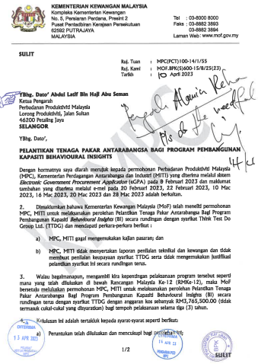

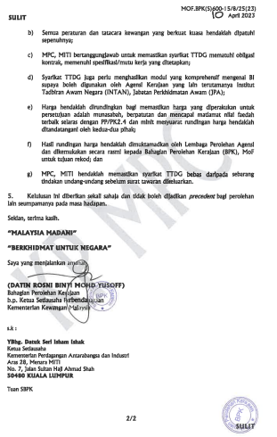

LAMPIRAN 2
YEAR | PHASE 1 | PHASE 2 | PHASE 3 | PHASE 4 | TOTAL (RM)
2023 | R1 Inception Report  (Includes Year Plan Finalisation, Necessary Amendments And Finalisation Of Any Proposal And Concepts) | R2 Preliminary Report S1.0 Needs Assessment  S1.3 Develop M3  S1.1 Develop M1 V1.0  S1.2 Develop M2 V.1.0 | R3 Interim Report  S2.1 M1 Training  S2.2 M2 Training | R4 Final Report  S2.3 M3 Training  S3.1 Kick-Off Meeting  S3.2 Online Review  S3.3 Physical Review  S3.4 Physical Group Review | 1,425,060.00
INVOICE | 10% | 30% | 40% | 20% | 1,425,060.00
MYR | 131,950.00 | 395,850.00 | 527,800.00 | 263,900.00 | 1,425,060.00
WT8% | 10,556.00 | 31,668.00 | 42,224.00 | 21,112.00 | 1,425,060.00
2024 | R1 Inception Report  (Includes Year Plan Finalisation, Necessary Amendments And Finalisation Of Any Proposal And Concepts) | R2 Preliminary Report  S1.0 Needs Assessment  S1.3 Develop M1 | R3 Interim Report  S2.1 M1 Training  S2.2 M2 Training | R4 Final Report  S2.3 M3 Training  S3.1 Kick-Off Meeting  S3.2 Online Review  S3.3 Physical Review  S3.4 Physical Group Review | 1,406,700.00
INVOICE | 10% | 25% | 40% | 25% | 1,406,700.00
MYR | 130,250.00 | 325,625.00 | 521,000.00 | 325,625.00 | 1,406,700.00
WT8% | 10,420.00 | 26,050.00 | 41,680.00 | 26,050.00 | 1,406,700.00
2025 | R1 Inception Report  (Includes Year Plan Finalisation, Necessary Amendments And Finalisation Of Any Proposal And Concepts) | R2 Preliminary Report  S1.0 Needs Assessment  S1.1 Develop M1 V.Final  S1.2 Develop M2  S1.3 Develop M3 V.Final | R3 Interim Report  S2.1 M1 Training  S2.2 M2 Training | R4 Final Report  S2.3 M3 Training  S3.3 Physical Review  S3.4 Physical Group Review  S3.5 Y2 Online Review Sessions | 1,234,440.00
INVOICE | 10% | 30% | 40% | 20% | 1,234,440.00
MYR | 114,300.00 | 342,900.00 | 457,200.00 | 228,600.00 | 1,234,440.00
WT8% | 9,144.00 | 27,432.00 | 36,576.00 | 18,288.00
GRAND TOTAL (RM) |  |  |  |  | 4,066,200.00
JADUAL 1: PERINCIAN PELAN KERJA PROJEK PEMBANGUNAN KAPASITI BI

LAMPIRAN 3

Pecahan Kos Mengikut Tahun 2023 sehingga 2025

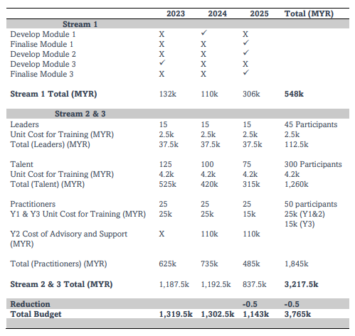

LAMPIRAN 4

CARTA PERLAKSAAN AKTIVITI 2023 (PROJECT MILESTONE)

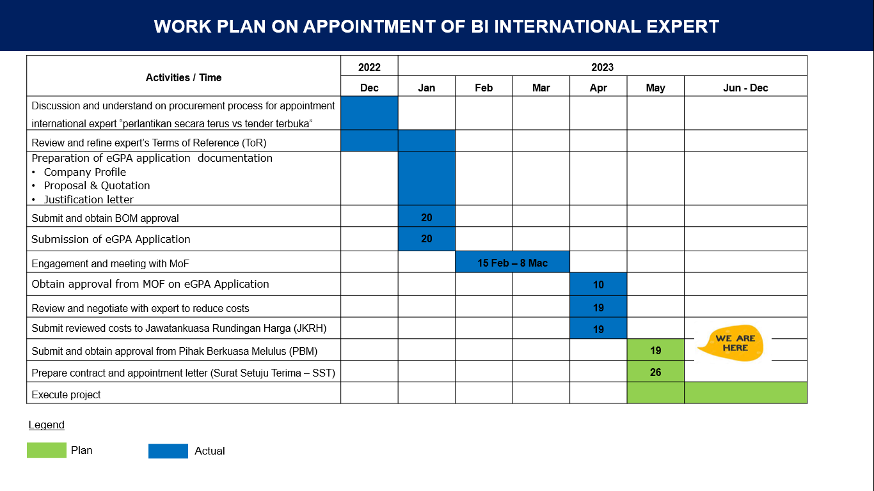

PELAN PERBATUAN 3 TAHUN 2023 -2025

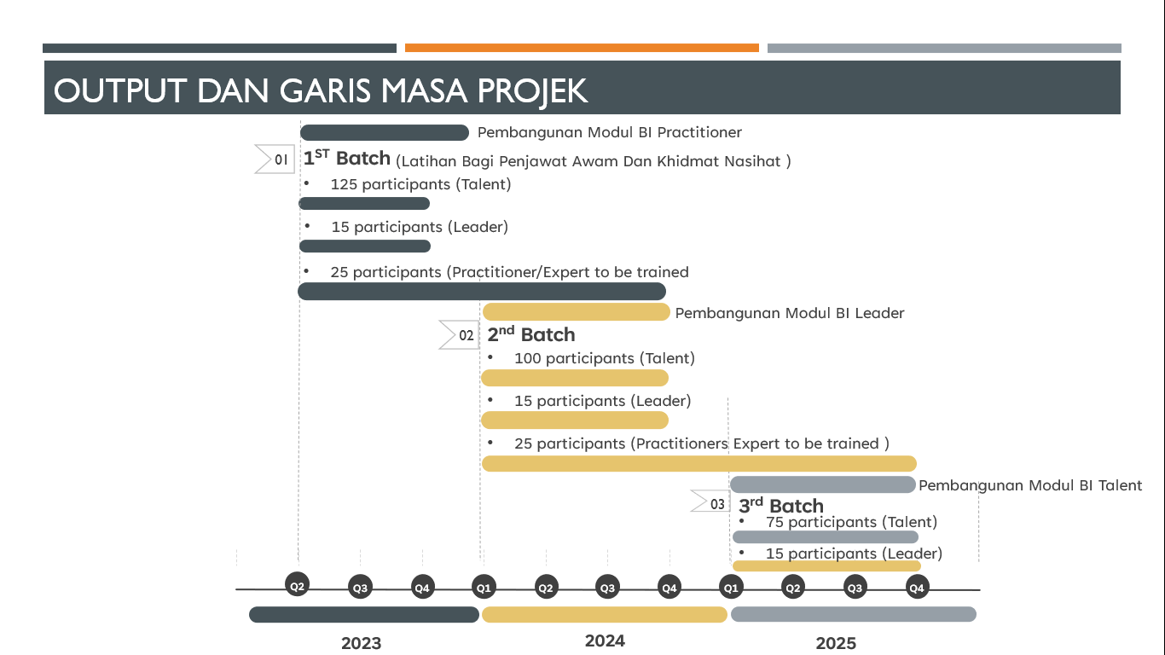

LAMPIRAN 5

PROPOSAL PEMBEKAL BAGI TEMPOH 3 TAHUN (2023 – 2025)

